Foxcore零售活动与销售跟踪信息系统
——系统分析与设计

学生姓名：郑新科
学 号：1602240202
专业班级：信管2402
课 程：系统分析与设计
2026年10月

摘 要
Foxcore Retail（Foxcore）是一家以节日季零售活动为核心业务的公司，每逢节日季临近需在多个场地举办活动、设置展位并派出销售人员进行现场销售。随着公司业务扩张，原有的手工记录方式暴露出数据分散、重复录入、难以实时跟踪、对账统计困难等问题。本文以Foxcore零售活动与销售业务为对象开展系统分析与设计：首先梳理业务现状，明确问题与项目愿景；其次进行业务建模，绘制业务用例图与现状、改进后的业务序列图；进而开展需求分析，结合UML用例分析确定系统功能并制定用例规约；随后进行系统分析，通过分析类图、分析序列图与分析状态机图识别并封装系统核心域机制；最后基于案例数据模型完成系统设计与数据库设计。系统基于XAMPP平台上的MariaDB实现，对活动、场地、展位、产品、销售与人员等核心业务数据进行统一管理，支持销售实时记录与多维度统计查询，可有效提升活动与销售跟踪效率、支撑经营决策，并为类似零售活动信息系统的设计提供参考借鉴。
关键词：信息系统设计；业务建模；用例分析；用例规约；系统分析；数据库设计；零售活动

ABSTRACT
Foxcore Retail is a company whose core business is festival-season retail events. Before each festival season, it needs to run events at multiple venues, set up booths and dispatch salespeople to sell on site. As the company expands, its manual recording approach exposes problems such as scattered data, duplicate entry, difficulty in real-time tracking and reconciliation. Taking Foxcore's retail event and sales business as the object, this paper carries out system analysis and design: it first analyses the current situation, clarifies the problems and the project vision; then conducts business modelling and draws a business use case diagram together with as-is and to-be business sequence diagrams; further carries out requirement analysis to determine system functions with UML use-case analysis and to specify use-case specifications; then performs system analysis and identifies the core domain mechanisms through the analysis class diagram, the analysis sequence diagram and the analysis state machine diagram; and finally completes the system design and the database design based on the case data model. The system is implemented on MariaDB under the XAMPP platform, managing core business data such as events, venues, booths, products, sales and personnel in a unified way, and supports real-time sale recording and multi-dimensional statistics, which effectively improves the efficiency of event and sales tracking, supports management decisions, and provides a reference for the design of similar retail-event information systems.
Key words: Information System Design; Business Modelling; Use-case Analysis; Use-case Specification; System Analysis; Database Design; Retail Event

第1章 绪论

1.1 项目背景及意义
Foxcore Retail（以下简称“Foxcore”）是一家以节日季零售活动为核心业务的公司。每逢节日季临近，公司需要在多个场地举办零售活动，在活动内设置展位，并派出销售人员进行现场销售。随着公司近期业务扩张，活动场次与销售规模同步增长，原有的手工记录方式已难以满足对活动与销售数据进行有效跟踪的需要。
为应对即将到来的节日季（距开幕仅约一个月），公司创始人决定在不投入高额技术采购的前提下，自主开发一套轻量、低成本的零售活动与销售跟踪信息系统（以下简称“本系统”）。系统基于XAMPP平台上的MariaDB数据库，可通过SQL或phpMyAdmin实现，对活动、场地、展位、产品、销售与人员等核心业务数据进行统一管理，从而简化管理流程、提高跟踪效率，并为同类零售活动信息系统建设提供参考。

1.2 问题陈述
当前Foxcore的业务活动与销售跟踪存在以下问题：
（1）数据分散：活动、场地、展位、销售、产品与人员等数据分别以纸质单据、个人Excel台账等形式分散保存，缺乏统一的集中数据源；
（2）手工记录与重复录入：销售过程中需手工填写纸质销售单，下班后又需手工录入Excel台账，重复录入、易出错、效率低；
（3）难以实时跟踪：多场地、多活动的销售情况无法实时汇总，管理层难以及时掌握各活动与场地的销售进度；
（4）对账与统计困难：手工汇总跨场地、跨活动的销售数据工作量大，容易遗漏或算错，影响结算与经营决策。

1.3 项目愿景与总体目标
本项目的愿景是通过建立统一的信息系统，对活动、场地、展位、产品类别、产品、销售人员及其班次、销售记录等核心业务数据实施一体化集中管理；支持销售过程的实时记录与查询，消除手工单据与重复录入；支持按活动、场地、时间等多维度对销售数据进行汇总统计，满足实时跟踪与对账需求；并在有限预算与时间内以低成本方式完成系统建设（基于XAMPP与MariaDB）。

1.4 主要研究内容
本课题以Foxcore为对象开展系统分析与设计，主要研究内容如下：
（1）系统需求调研与分析：梳理Foxcore零售活动与销售业务现状，明确问题、项目愿景与总体目标，收集干系人需求并分析系统用例；
（2）业务建模：从组织业务视角绘制业务用例图、现状业务序列图与改进后业务序列图，明确业务流程改进方向；
（3）需求分析：结合UML进行系统用例分析，制定用例规约，明确系统功能与约束；
（4）系统分析：通过分析类图、分析序列图与分析状态机图识别并封装系统核心域机制，明确类之间的责任分配与状态逻辑；
（5）系统设计与数据库设计：将分析模型映射到选定技术平台，基于案例数据模型设计核心数据表，支撑系统功能实现。

1.5 论文组织结构
本文共划分为6个章节，围绕Foxcore零售活动与销售跟踪信息系统的分析与设计展开，论文组织结构如图1-1所示。
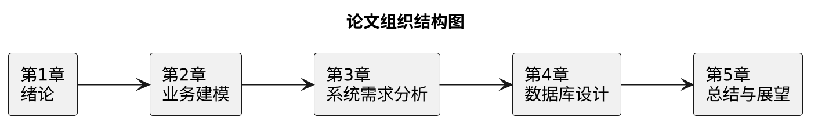
图1-1 论文组织结构图
第1章绪论。介绍项目背景及意义、问题陈述、项目愿景与总体目标、主要研究内容及论文组织结构。
第2章业务建模。梳理业务概述，绘制业务用例图、现状业务序列图与改进后业务序列图，并对比业务过程改进前后差异。
第3章系统需求分析。分析干系人与用户需求，绘制系统用例图，制定用例规约，并明确非功能性需求。
第4章系统分析。识别分析类并绘制分析类图、分析序列图与分析状态机图，明确系统核心域机制。
第5章系统设计。基于案例数据模型完成实体关系设计与数据表设计，并说明存储与存储访问方案。
第6章总结与展望。对本文工作内容和成果进行总结，并展望后续改进方向。

第2章 业务建模（Business Modeling）

2.1 业务概述
Foxcore的零售业务以“活动”为中心组织：公司先在合适的场地举办零售活动，在活动内设置若干展位，并派出销售人员按班次在现场销售产品。顾客在展位购买产品，形成销售记录；管理层按活动、场地和时间汇总销售数据，用于对账与决策。
案例数据模型（Exhibit 1）体现了类别—产品、场地—活动、活动—展位、场地—展位、人员—班次、班次—销售单、销售单—销售明细、产品—销售明细等核心业务关系，为业务建模与需求分析提供了依据。

2.2 业务用例图
业务用例图从“组织业务”视角描述Foxcore对外提供的业务流程及参与的各类业务角色，如图2-1所示。
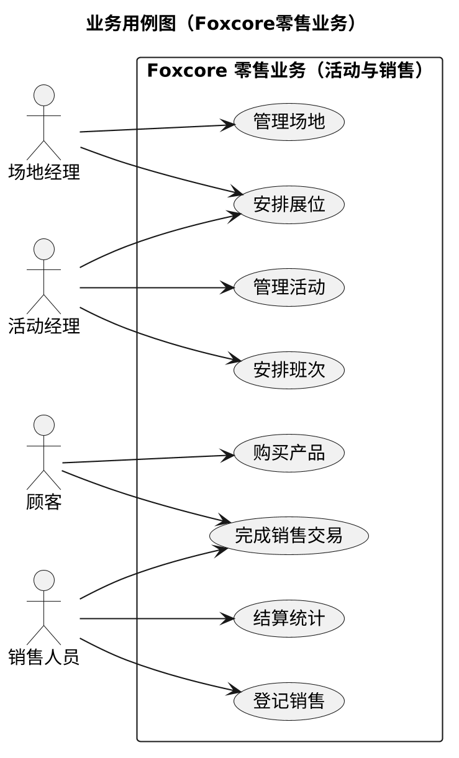
图2-1 Foxcore零售业务用例图
图中业务参与者包括外部参与者“顾客”，以及内部业务工作者“场地经理”“活动经理”“销售人员”；业务用例覆盖购买产品、完成销售交易、登记销售、管理活动、安排展位、管理场地、安排班次、结算统计等组织业务活动。

2.3 现状业务序列图（AS-IS）
现状（未引入信息系统前）的业务过程以手工记录为主，如图2-2所示。
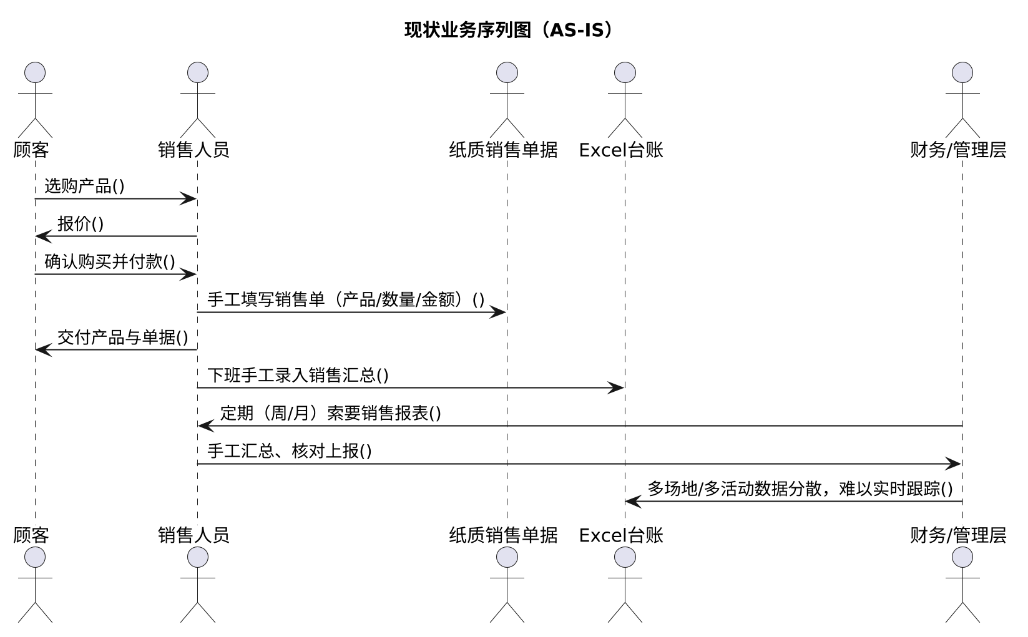
图2-2 Foxcore销售业务现状序列图（AS-IS）
现状过程要点：顾客在展位选购并付款后，销售人员手工填写纸质销售单，下班后再手工录入Excel台账；财务／管理层定期向销售人员索要报表，销售人员手工汇总、核对后上报。整个过程依赖手工，存在重复录入、数据分散、无法实时跟踪、对账易错等问题。

2.4 改进后的业务序列图（TO-BE）
引入本系统后，销售过程由信息系统实时记录，管理层可实时查询统计，如图2-3所示。
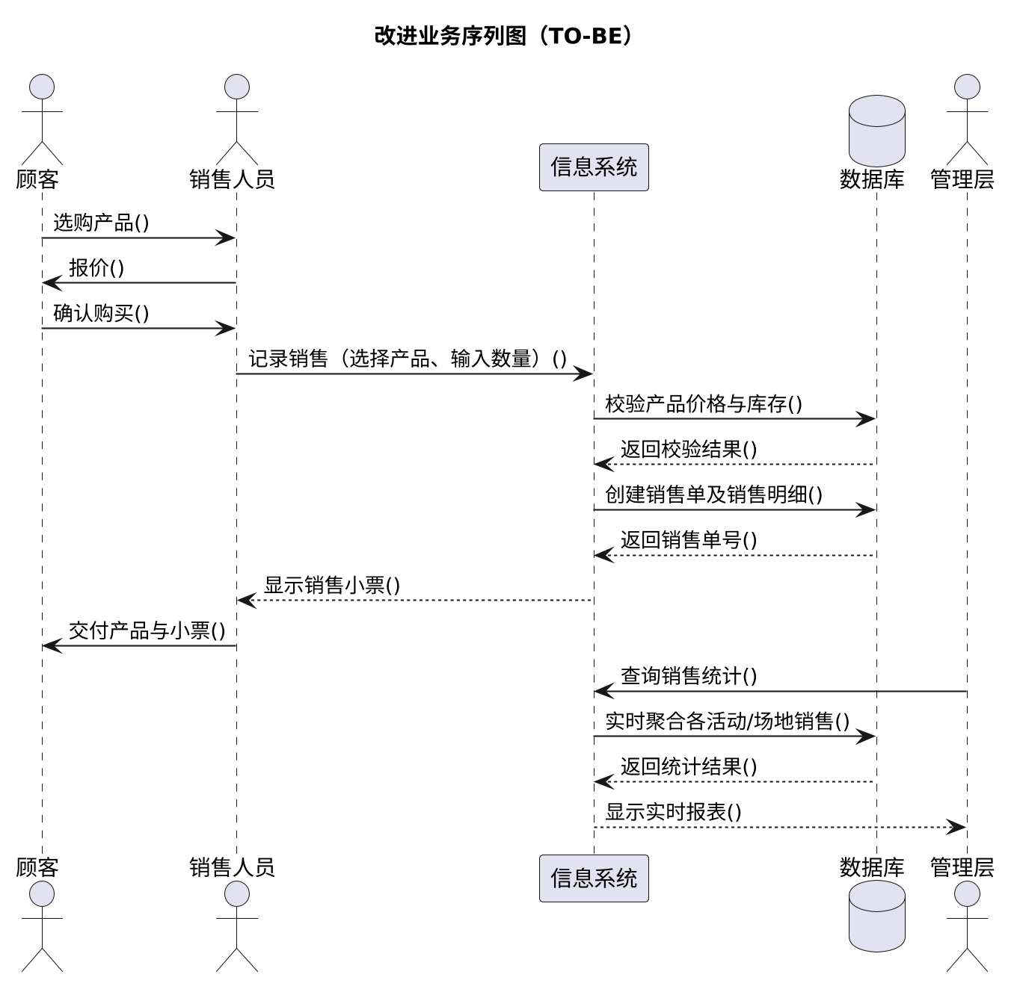
图2-3 Foxcore销售业务改进后序列图（TO-BE）
改进后过程要点：销售人员通过系统选择产品、输入数量即可完成销售记录，系统自动校验产品价格与库存、创建销售单及明细并返回销售小票；管理层通过系统实时查询各活动、场地的销售统计。数据集中存储，实现销售实时录入、实时可查、对账高效。

2.5 业务过程改进对比
现状与改进后的业务过程对比如表2-1所示。
业务环节 | 现状（AS-IS） | 改进后（TO-BE）
销售登记 | 手工填写纸质销售单 | 系统实时录入销售单与销售明细
数据存储 | 纸质单据＋个人Excel台账，数据分散 | 统一数据库集中存储
数据汇总 | 下班手工录入、定期手工汇总 | 系统自动实时汇总
报表上报 | 手工汇总、核对后定期上报 | 管理层经系统实时查询
对账与跟踪 | 数据分散、易错、难以实时跟踪 | 实时可查、对账高效

第3章 系统需求分析（Requirement Analysis）

3.1 干系人与用户需求分析
基于业务模型，本系统的干系人与用户群体如表3-1所示。
干系人 | 角色 | 主要诉求
顾客 | 外部参与者 | 便捷完成购买，获得清晰的销售单据
销售人员 | 业务用户 | 快速记录销售，减少手工抄写与重复录入
活动经理 | 业务用户 | 管理活动、展位与班次，掌握活动销售情况
场地经理 | 业务用户 | 管理场地与展位信息
管理层／财务 | 决策用户 | 实时获取销售统计，高效对账与经营决策
系统管理员 | 技术支持 | 维护类别、产品、人员等基础数据，保障系统运行

在需求启发方面，本系统结合现有业务资料、对销售与管理人员的一线观察以及对账汇总需求开展调研，明确干系人的主要诉求，进而确定系统应支持的功能范围。
本系统的主要功能需求包括：基础数据管理（管理产品类别、产品、场地、销售人员等）、活动管理（管理活动及其场地、展位与班次安排）、销售管理（记录销售单与销售明细，支持销售实时录入与查询）、统计查询（按活动、场地、时间等维度生成销售统计报表）。

3.2 系统用例图
系统用例图描述系统需要提供的功能以及使用系统的参与者（Actor），如图3-1所示。
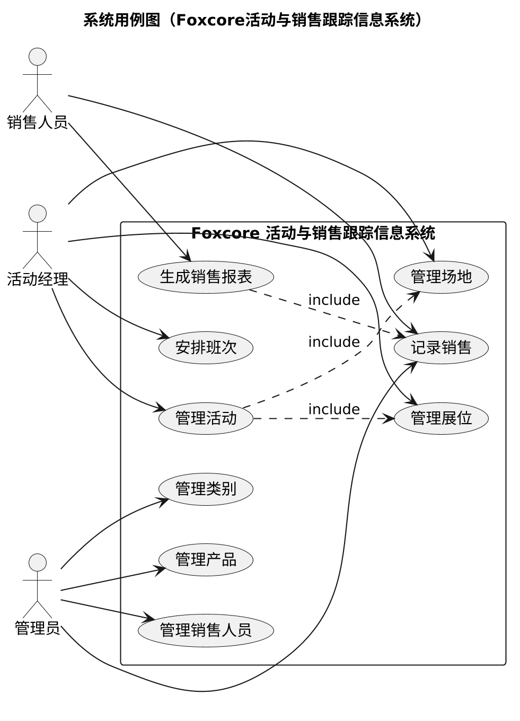
图3-1 Foxcore活动与销售跟踪信息系统用例图
系统参与者包括：销售人员（执行记录销售、生成销售报表）、活动经理（管理活动、场地、展位与班次）、管理员（维护类别、产品、销售人员等基础数据）。

3.3 用例关系
用例之间存在include关系：生成销售报表包含记录销售（报表基于销售数据）；管理活动包含管理场地与管理展位（活动依赖场地与展位）。通过用例关系可以抽取公共步骤、简化用例规约，并保证用例之间行为的一致性。

3.4 用例规约
根据各用例制定用例规约，进一步规定用例的用例名称、执行者、前置条件、后置条件、涉众利益、基本路径和拓展路径。以下以系统关键用例“记录销售”“管理活动”“管理产品与类别”“安排班次”和“生成销售报表”5个用例为例进行说明。

3.4.1 记录销售
标题 | 内容
用例名称 | 记录销售
执行者 | 销售人员
前置条件 | 销售人员已登录系统；顾客选购的产品已存在且价格、库存信息有效。
后置条件 | 销售单与销售明细已保存，可被统计查询检索。
涉众利益 | 1．销售人员希望操作便捷，销售信息完备准确；  2．顾客希望获得清晰准确的销售单据。
基本路径 | 1．销售人员选择顾客所在的活动与场地（展位）；  2．销售人员逐个添加所售产品及数量；  3．系统校验产品信息与价格，计算销售金额；  4．销售人员确认提交；  5．系统创建销售单（SALE）及销售明细（PRODUCT_SALE），生成销售单号；  6．系统返回销售小票，销售人员交付产品与单据。
拓展路径 | 1a．产品不存在或未在系统中维护时，系统提示并拒绝添加；  2a．数量无效（≤0）时，提示重新输入；  5a．保存失败时给出提示，不生成销售单。

3.4.2 管理活动
标题 | 内容
用例名称 | 管理活动
执行者 | 活动经理
前置条件 | 活动经理已登录系统；所需场地已在系统中维护。
后置条件 | 活动及关联场地、展位信息已保存，可供销售引用。
涉众利益 | 1．活动经理希望操作便捷，活动信息完备准确；  2．管理层希望活动与展位信息清晰可查。
基本路径 | 1．活动经理新建活动，填写活动名称、起止日期与说明；  2．活动经理为活动指定举办场地；  3．活动经理在活动下布置若干展位；  4．系统保存活动、场地关联与展位信息；  5．活动经理查询活动及其展位情况。
拓展路径 | 1a．起止日期不合法（开始晚于结束）时给出提示；  2a．指定不存在的场地时提示。

3.4.3 管理产品与类别
标题 | 内容
用例名称 | 管理产品与类别
执行者 | 管理员
前置条件 | 管理员已登录系统。
后置条件 | 类别与产品信息已保存，可供销售选用。
涉众利益 | 1．管理员希望操作便捷，产品与类别信息准确；  2．销售人员希望产品价格、信息查询准确。
基本路径 | 1．管理员维护产品类别（新增、修改、删除）；  2．管理员新增产品，填写名称、批发成本、最低售价并选择所属类别；  3．系统保存产品信息。
拓展路径 | 1a．类别被产品引用时不可删除；  2a．售价或成本无效时提示。

3.4.4 安排班次
标题 | 内容
用例名称 | 安排班次
执行者 | 活动经理
前置条件 | 活动经理已登录系统；销售人员已维护；展位已布置。
后置条件 | 班次已保存，销售记录可关联到班次与人员。
涉众利益 | 1．活动经理希望班次安排便捷、无冲突；  2．销售人员希望班次信息及时准确。
基本路径 | 1．活动经理选择活动、展位、日期与销售人员；  2．活动经理设置班次起止时间；  3．系统保存班次（SALESPERSON_SHIFT）。
拓展路径 | 2a．班次时间冲突（同一人员同一时间段重复安排）时给出提示。

3.4.5 生成销售报表
标题 | 内容
用例名称 | 生成销售报表
执行者 | 销售人员／管理层
前置条件 | 存在已记录且有效的销售数据。
后置条件 | 用户获得可用的销售统计结果。
涉众利益 | 1．管理层希望统计结果准确、实时可查；  2．销售人员希望报表生成便捷。
基本路径 | 1．用户选择统计维度（如某活动、某场地、某时间段）；  2．系统检索并汇总销售单与销售明细；  3．系统生成统计报表（销售额、销售数量等）；  4．用户查看或导出报表。
拓展路径 | 1a．所选范围内无销售数据时，提示无数据。

3.5 非功能性需求分析
除功能性需求外，系统还应满足以下非功能性需求：
（1）安全性：系统对用户进行身份认证与权限控制，各角色只能在其权限范围内进行相应操作；
（2）易用性：界面清晰、布局合理、简单易学，符合用户使用习惯；
（3）可维护性：采用结构化实现并规范数据管理，便于故障定位与后期维护；
（4）可扩展性：基于XAMPP/MariaDB实现，技术成熟、扩展灵活，便于后续二次开发。

第4章 系统分析（Analysis）

4.1 分析概述
分析阶段的任务是基于需求阶段确定的功能需求，识别并封装系统需要维护的核心域机制，回答“系统内部有哪些对象、它们如何协作”的问题，为后续设计提供与实现技术无关的分析模型。根据《软件方法》的建模工作流，分析模型由分析类图、分析序列图与分析状态机图三类工件构成。
分析类分为边界类、控制类与实体类三种构造型：边界类负责系统与外部的输入、输出以及简单的过滤，通常与每个有接口的外部参与者对应；控制类控制用例流、为实体类分配责任，通常每个用例对应一个控制类；实体类是系统的核心，封装核心域逻辑与数据，一个用例可以由一个到多个实体类协作实现，一个实体类也可以参与一个到多个用例的实现。

4.2 分析类图

4.2.1 分析类的识别
基于第3章的用例规约与案例数据模型（Exhibit 1），对系统分析类进行识别：
（1）边界类：与系统参与者对应，包括销售人员界面、活动经理界面与管理员界面，分别负责销售人员、活动经理（含场地经理）与管理员与系统交互时的输入输出与简单过滤；
（2）控制类：与各系统用例对应，包括记录销售控制、管理活动控制、管理产品与类别控制、安排班次控制与生成销售报表控制，负责控制用例流并为实体类分配责任；
（3）实体类：封装系统核心域逻辑与数据，与数据库核心实体一致，包括类别、产品、场地、活动、展位、销售人员、班次、销售单与销售明细。

4.2.2 分析类图
系统的分析类图如图4-1所示，图中以边界层、控制层、实体层三层结构展示各类及其关系。
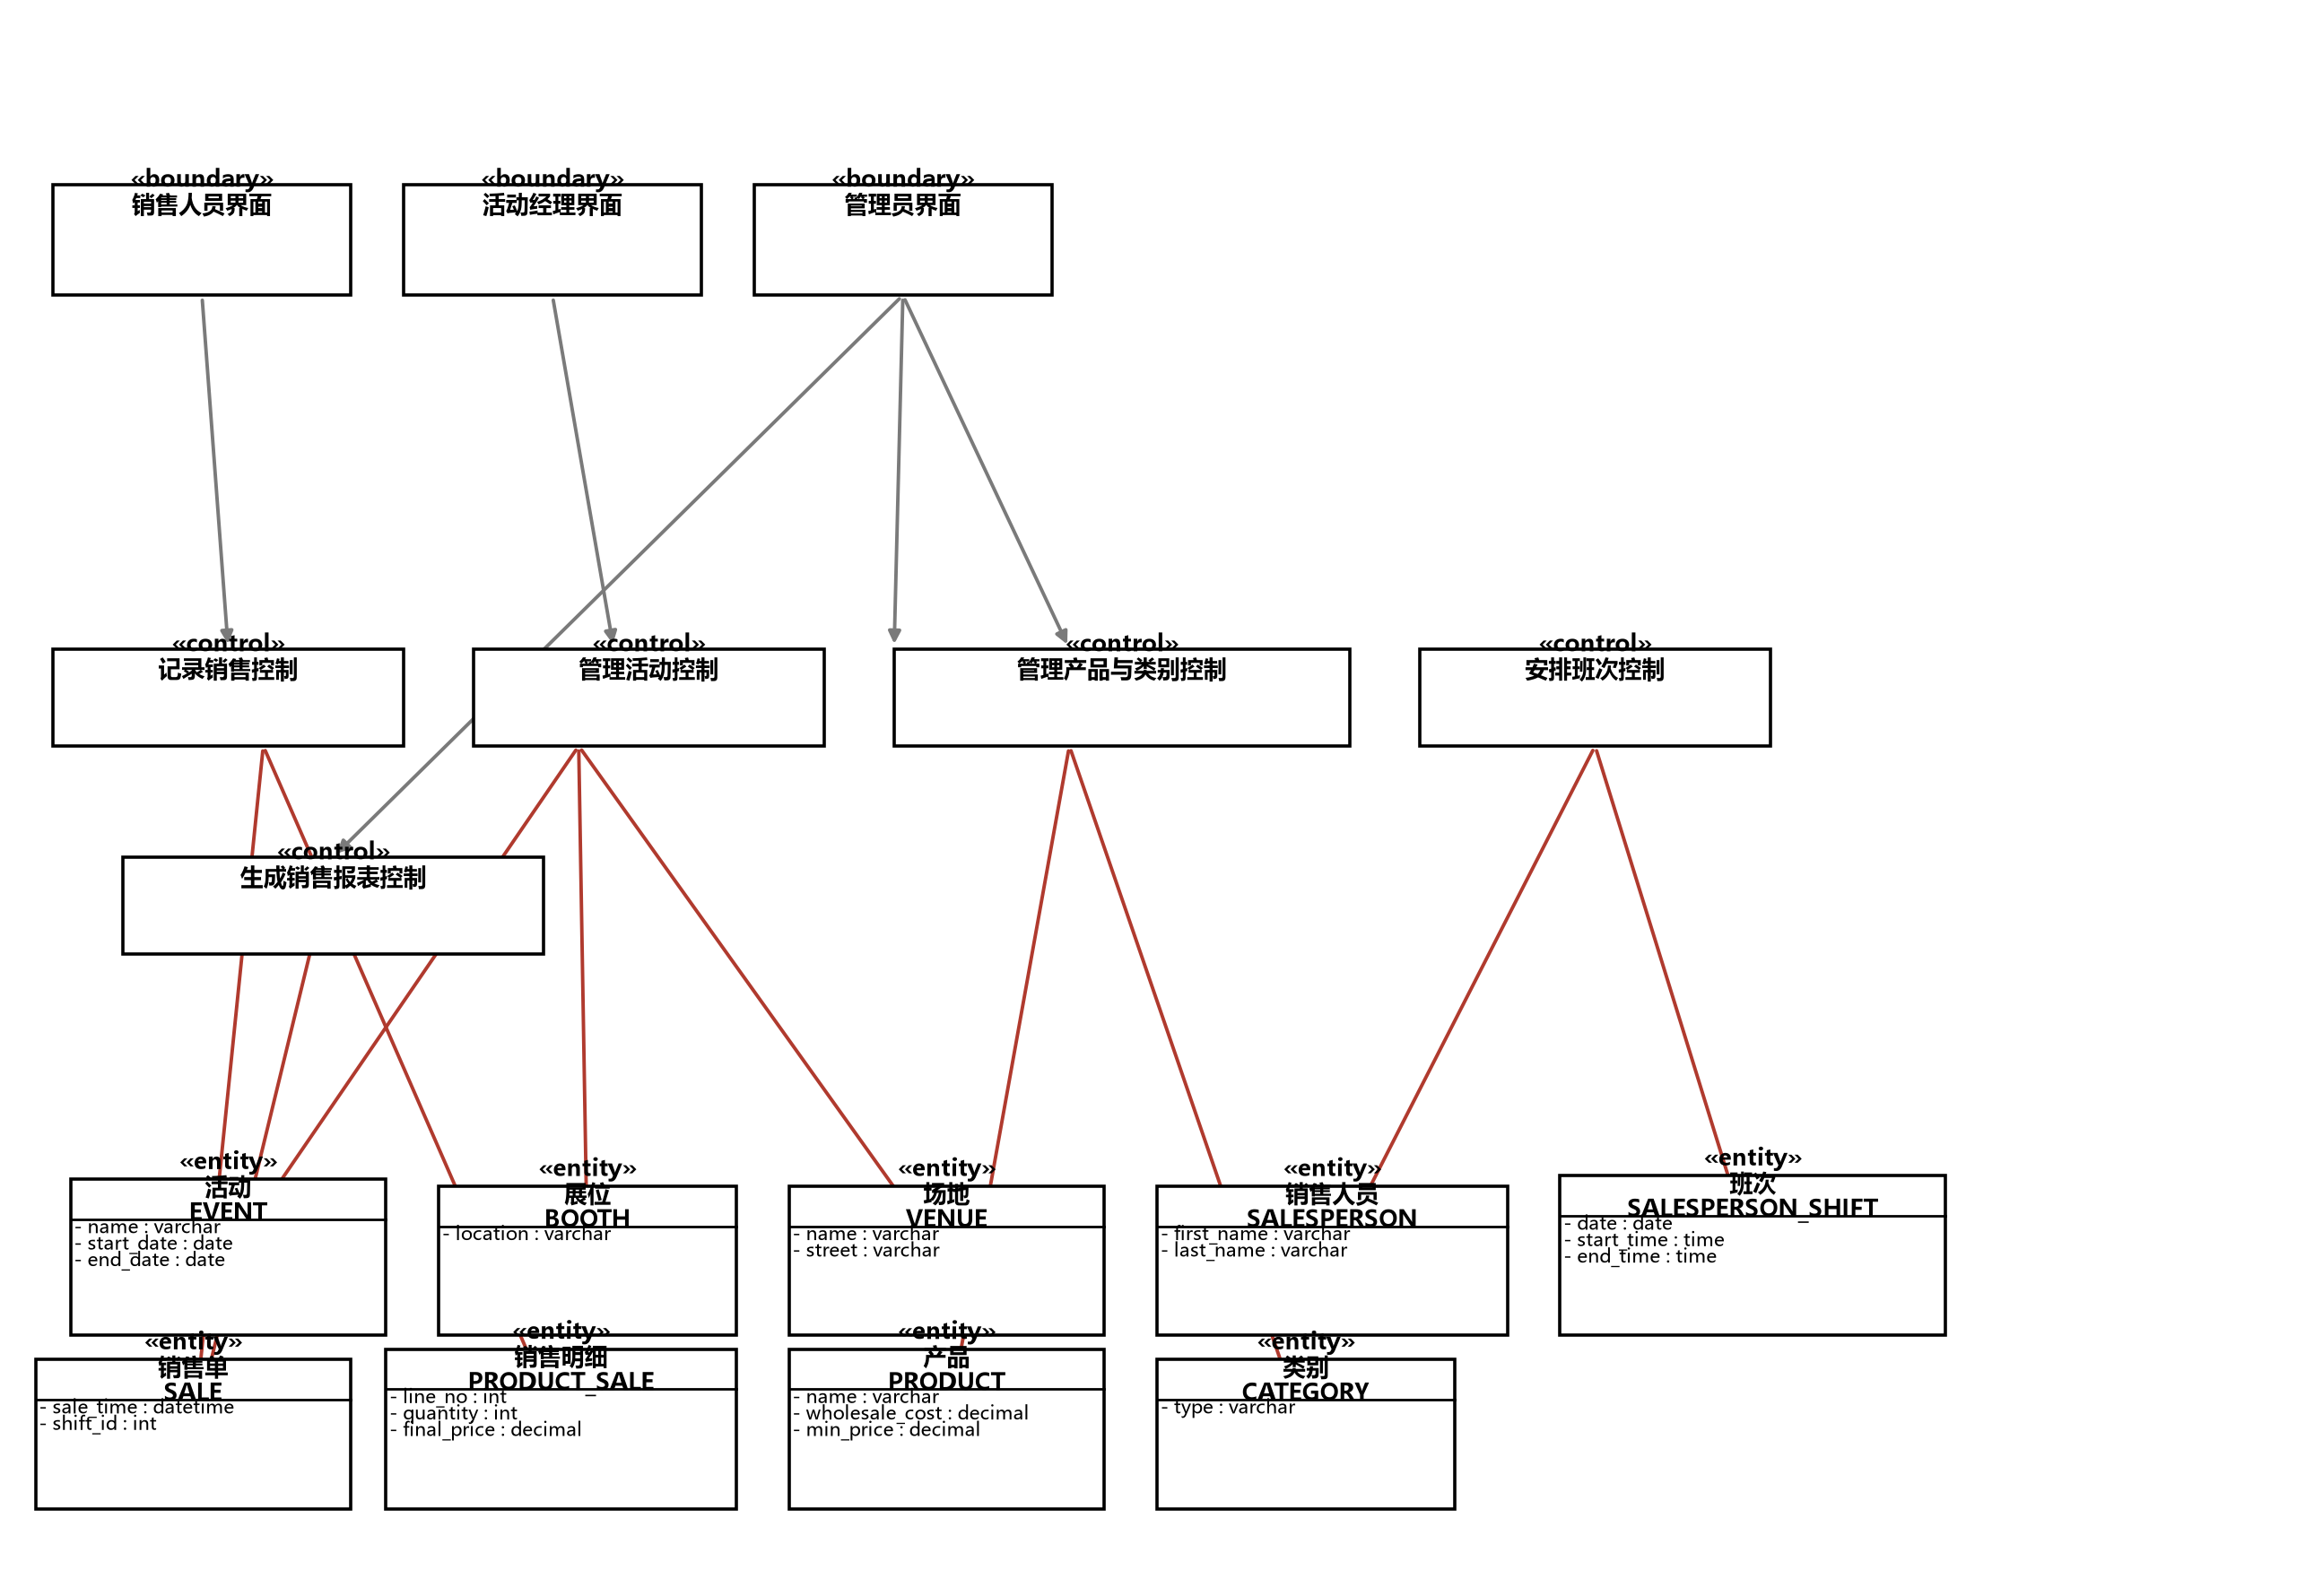
图4-1 Foxcore活动与销售跟踪信息系统分析类图

4.3 分析序列图

4.3.1 责任分配原则
在分析阶段，通过序列图完成对用例的责任分配。责任分配遵循以下交互原则：
（1）专家原则：资源决定消息内容，将责任分配给拥有相关数据、能够独立完成该职责的类；
（2）老板原则：向聚合／组合结构所发的消息，先通过整体对象处理和中转，以减少耦合、减小修改引起的波动；
（3）可视原则：尽量不与“陌生人”对话，只向可及的“朋友”发送消息，减少不必要的耦合。
依据上述原则，控制类只负责分配责任，具体的数据存取与业务处理由对应的实体类承担。

4.3.2 “记录销售”用例的分析序列图
以关键用例“记录销售”为例，其分析序列图如图4-2所示。销售人员通过记录销售控制发起请求，记录销售控制依次与产品、销售单、销售明细等实体类协作，完成产品校验、销售单创建与销售明细登记，最终向销售人员返回销售小票。
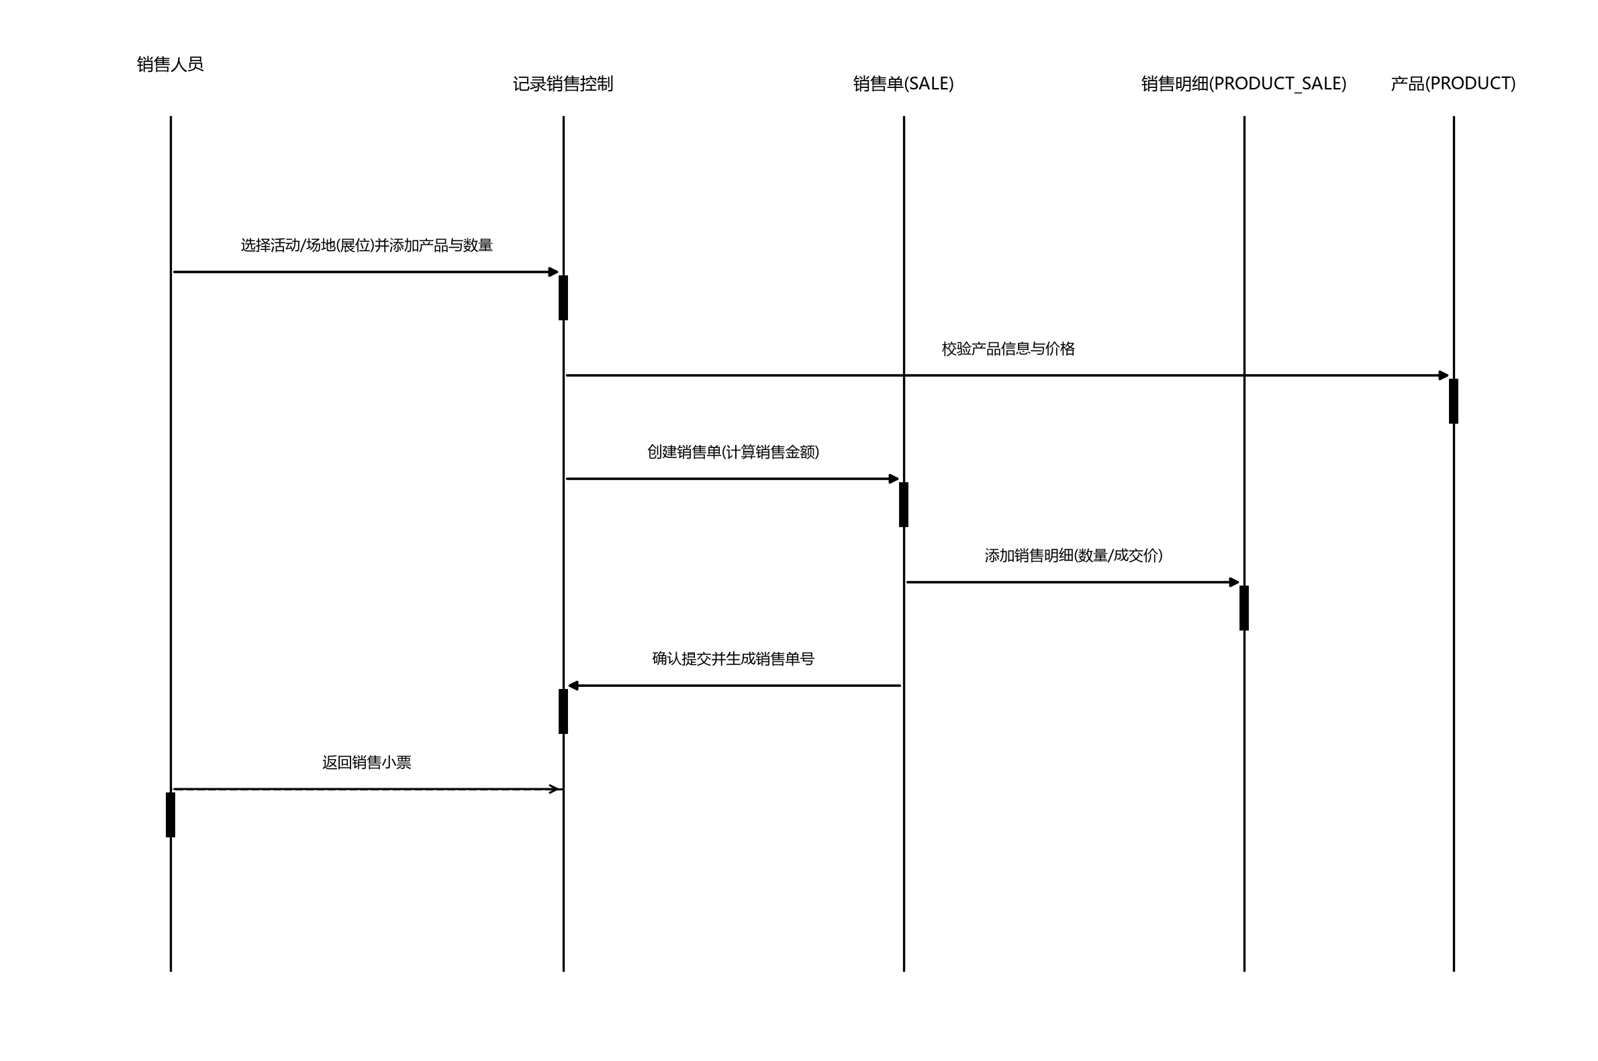
图4-2 “记录销售”用例的分析序列图

4.4 分析状态机图

4.4.1 状态与迁移
状态是表现相同行为的属性值和链接的组合。状态机图通过状态、事件、警戒条件与迁移描述对象的生命周期：当事件发生时，若警戒条件为真，则执行动作并进入目标状态。对状态丰富的核心类（“事物”架构型），宜用状态机图封装其生命周期逻辑，使对象具有“智能”，并辅助定义类的操作。

4.4.2 活动状态机图
活动是本系统的核心“事物”，其生命周期由开始日期与结束日期决定。活动的状态机图如图4-3所示：活动创建后处于“未开始（筹备中）”状态；到达开始日期时，进入“进行中”状态，期间产生销售记录；到达结束日期时，进入“已结束”状态，活动数据可供汇总与归档查询。
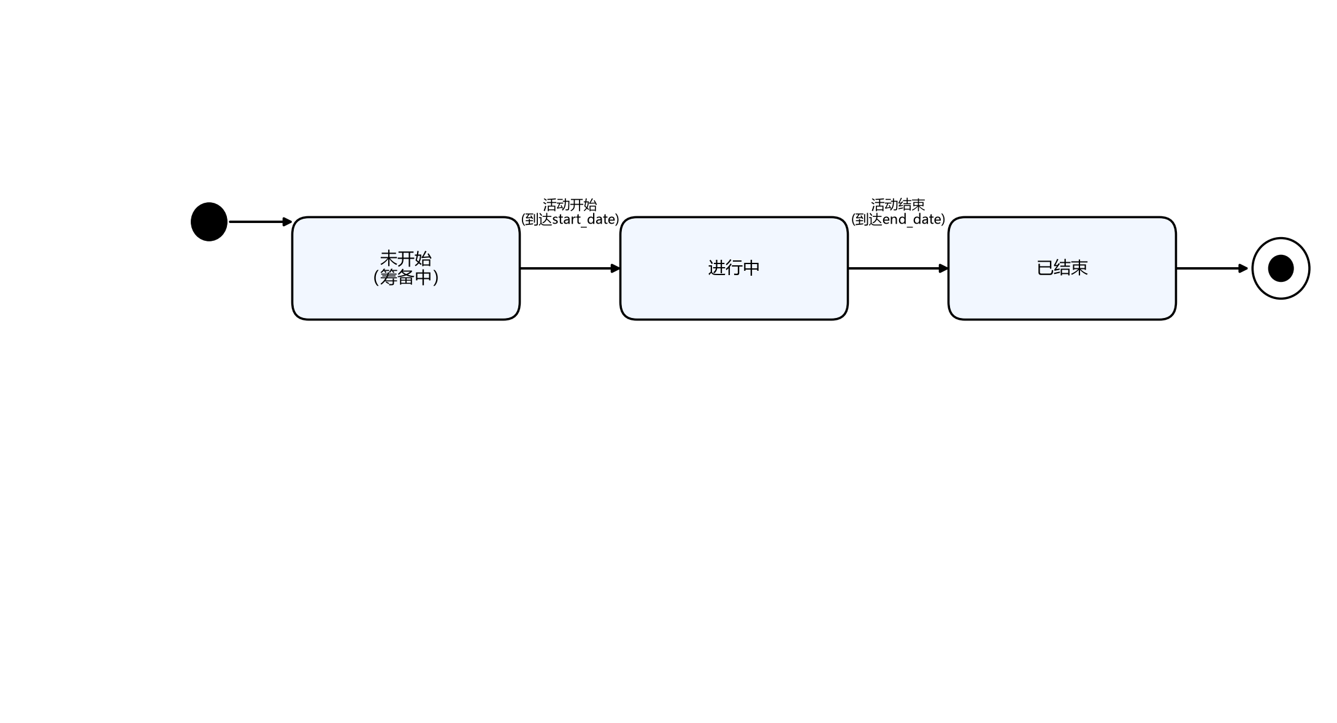
图4-3 活动(EVENT)状态机图

第5章 系统设计（Design）

5.1 分析到设计
分析模型（分析类图、分析序列图、分析状态机图）描述的是与实现技术无关的核心域机制；设计阶段将核心域机制映射到选定的非核心域，考虑实现平台、开发团队特点与性能需求等因素进行折衷，逐步精化表示层、领域层与存储层。本系统采用XAMPP平台上的关系数据库MariaDB实现，通过SQL或phpMyAdmin完成数据的建立与访问，分析阶段的实体类直接映射为数据库表，控制类与边界类映射到相应的领域逻辑与界面层。

5.2 数据库设计

5.2.1 实体关系设计
系统功能的实现基于对数据库数据的存取。基于案例数据模型（Exhibit 1），本系统包含类别、场地、活动、展位、销售人员、班次、销售单、销售明细、产品等核心实体，实体关系如图5-1所示。
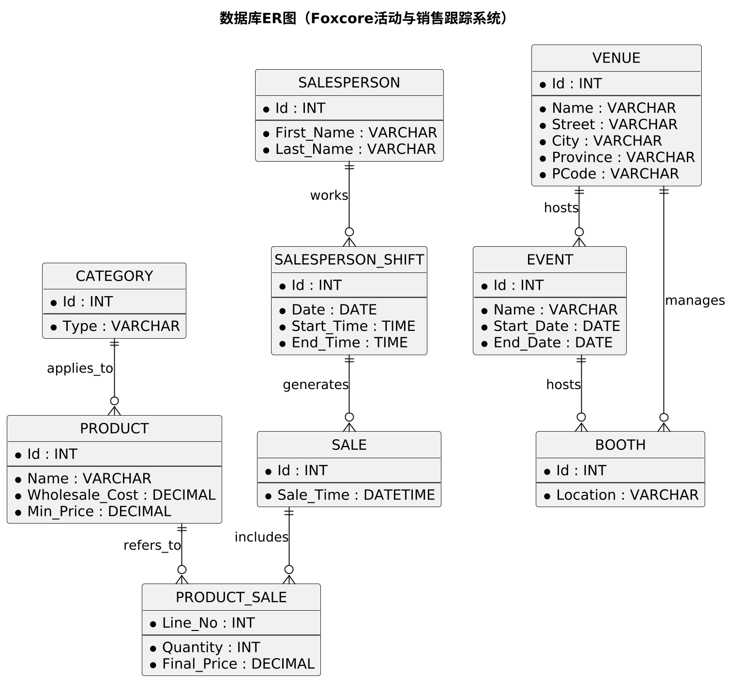
图5-1 数据库ER图

5.2.2 数据表设计
数据表字段对应实体属性，并对数据类型与约束条件进行细化。分析阶段的实体类映射为关系数据库中的表（类→表、属性→列、对象→行），主要数据表设计如下。
表5-1 类别表（CATEGORY）
字段名称 | 中文描述 | 数据类型 | 约束条件
id | 类别编号 | int(4) | Primary key & Not null
type | 类别名称 | varchar(30) | Not null
表5-2 产品表（PRODUCT）
字段名称 | 中文描述 | 数据类型 | 约束条件
id | 产品编号 | int(4) | Primary key & Not null
name | 产品名称 | varchar(30) | Not null
wholesale_cost | 批发成本 | decimal | Not null
min_price | 最低售价 | decimal | Not null
category_id | 类别编号 | int(4) | Default null（外键→CATEGORY）
表5-3 场地表（VENUE）
字段名称 | 中文描述 | 数据类型 | 约束条件
id | 场地编号 | int(4) | Primary key & Not null
name | 场地名称 | varchar(30) | Not null
street | 街道 | varchar(100) | Default null
city | 城市 | varchar(50) | Default null
province | 省份 | varchar(50) | Default null
pcode | 邮编 | varchar(20) | Default null
description | 描述 | varchar(300) | Default null
表5-4 活动表（EVENT）
字段名称 | 中文描述 | 数据类型 | 约束条件
id | 活动编号 | int(4) | Primary key & Not null
name | 活动名称 | varchar(30) | Not null
start_date | 开始日期 | date | Not null
end_date | 结束日期 | date | Not null
description | 描述 | varchar(300) | Default null
venue_id | 场地编号 | int(4) | Default null（外键→VENUE）
表5-5 展位表（BOOTH）
字段名称 | 中文描述 | 数据类型 | 约束条件
id | 展位编号 | int(4) | Primary key & Not null
location | 展位位置 | varchar(50) | Not null
event_id | 活动编号 | int(4) | Default null（外键→EVENT）
venue_id | 场地编号 | int(4) | Default null（外键→VENUE）
表5-6 销售人员表（SALESPERSON）
字段名称 | 中文描述 | 数据类型 | 约束条件
id | 人员编号 | int(4) | Primary key & Not null
first_name | 名 | varchar(30) | Not null
last_name | 姓 | varchar(30) | Not null
street | 街道 | varchar(100) | Default null
city | 城市 | varchar(50) | Default null
province | 省份 | varchar(50) | Default null
pcode | 邮编 | varchar(20) | Default null
表5-7 班次表（SALESPERSON_SHIFT）
字段名称 | 中文描述 | 数据类型 | 约束条件
id | 班次编号 | int(4) | Primary key & Not null
date | 日期 | date | Not null
start_time | 开始时间 | time | Not null
end_time | 结束时间 | time | Not null
salesperson_id | 人员编号 | int(4) | Default null（外键→SALESPERSON）
表5-8 销售单表（SALE）
字段名称 | 中文描述 | 数据类型 | 约束条件
id | 销售单编号 | int(4) | Primary key & Not null
sale_time | 销售时间 | datetime | Not null
shift_id | 班次编号 | int(4) | Default null（外键→SALESPERSON_SHIFT）
表5-9 销售明细表（PRODUCT_SALE）
字段名称 | 中文描述 | 数据类型 | 约束条件
line_no | 明细行号 | int(4) | Primary key & Not null
quantity | 数量 | int | Not null
final_price | 成交价 | decimal | Not null
sale_id | 销售单编号 | int(4) | Default null（外键→SALE）
product_id | 产品编号 | int(4) | Default null（外键→PRODUCT）
注：各表通过主键（Primary Key）与外键（Secondary Key）约束保证数据一致性与完整性。如新增活动时必须分配唯一活动编号（主键约束），所关联场地编号须在场地表中已存在（外键约束），从而确保数据受控。SALESPERSON_SHIFT、SALE、PRODUCT_SALE等表的关联字段分别指向对应主表。

5.2.3 存储与存储访问
在关系数据库映射方面，对象概念与关系数据库概念一一对应：类对应表、属性对应列、对象对应行。由于对象建模正确，实体类映射出的关系表自然符合范式要求；关联关系将外键放在非“1”方，多对多关联通过关联表实现。主键用于唯一标识记录并作为其他表引用的外键，要求唯一且恒定，故将具有领域含义的字段（如产品名称）与主键分开，主键采用与业务含义无关的编号字段。
在存储访问方面，系统通过SQL或phpMyAdmin完成对MariaDB的数据访问，将存储逻辑与核心域逻辑分离，便于数据的统一管理与后续维护。

5.3 设计小结
本系统遵循业务建模、需求分析、系统分析、系统设计的建模工作流，将需求阶段确定的系统功能经分析阶段识别为边界类、控制类与实体类的协作，并在设计阶段映射到XAMPP/MariaDB平台的数据层，完成了从业务问题到可落地信息系统的完整分析与设计过程。

第6章 总结与展望

6.1 工作总结
本文以Foxcore为分析对象，针对其在零售活动与销售跟踪中存在的数据分散、手工记录、难以实时跟踪、对账统计困难等问题，完成了系统的分析与设计。在需求分析阶段，通过梳理业务现状，明确项目愿景与总体目标，开展业务建模并绘制业务用例图、现状与改进后业务序列图，对比提出了改进业务流程；进而结合UML进行系统用例分析，制定用例规约并明确非功能性需求；在系统分析阶段，通过分析类图、分析序列图与分析状态机图识别并封装了系统的核心域机制；在系统设计阶段，基于案例数据模型完成了实体关系设计与数据表设计，并说明了存储与存储访问方案。通过本系统，可对活动、场地、展位、产品、销售与人员等数据进行统一管理，实现销售实时记录与多维度统计查询，简化管理流程、提高跟踪效率，为经营决策提供支持。

6.2 未来工作展望
由于时间与范围所限，本系统分析与设计仍存在较多可完善之处。后续可在以下方面进一步推进：一是结合更详细的业务背景细化组织与权限管理，满足更复杂的多角色需求；二是补充库存、采购等更多业务环节，完善系统功能体系；三是加强与企业其他信息系统的集成，提升整体运营效率；四是随着数据增多，进一步强化数据安全与备份机制。

